Propozycje zabaw w domu:
- „Ciepło-zimno” – dziecko wychodzi z pokoju, rodzic lub rodzeństwo chowa wybrany przedmiot (np. małą maskotkę). Zadaniem dziecka jest wyszukanie ukrytego przedmiotu – gdy dziecko się zbliża mówimy „ciepło, ciepło”, gdy jest bardzo blisko ukrytego przedmiotu mówimy „gorąco”, jeśli się oddala mówimy „zimno, zimno” a gdy bardzo się oddali lub szuka w innym miejscu mówimy „mróz”.

- Inna wersja w szukanie - schowaj jakiś przedmiot – np. coś słodkiego. Powiedz: „Idź do przodu, stań, idź w stronę kanapy, omiń ją, szukaj na dole....”. Możesz też podać liczbę kroków które dziecko musi zrobić.
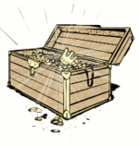

- Butelkowy slalom - z zawiązanymi oczami! – zaczynamy od rozstawienia dwóch butelek w pokoju. Dziecko przygląda się i próbuje zapamiętać gdzie stoją. Gdy to zrobi zawiązujemy mu oczy. Dziecko musi przejść slalomem tak by nie przewrócić żadnej butelki. Gdy mu się to uda zwiększamy trudność dokładając kolejną butelkę

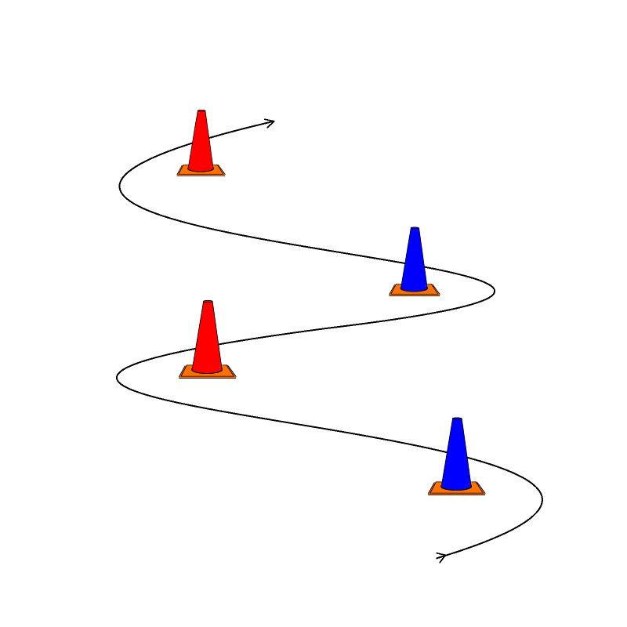

Balonowy tenis - Zamiast rakietek używamy papierowych talerzy przyklejonych do drewnianych łyżek.
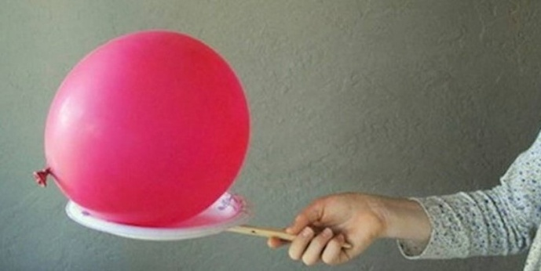

Rzucamy do celu - na podłodze stawiamy miskę lub wiaderko i wrzucamy do niego wcześniej zmięte w kulki gazety. Wygrywa oczywiście ten kto wrzuci najwięcej

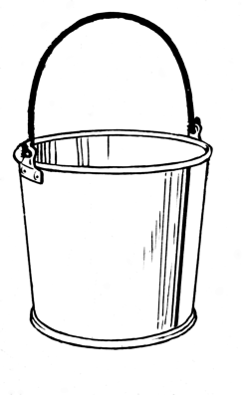

„Spacer”- mówimy różne polecenia: „Zbieramy grzyby!”, a wtedy dziecko (i my) udajemy, że podnosimy coś z podłogi; „Gonimy motyle!” – podbiegamy i łapiemy niewidoczne motylki; „Zrywamy szyszki!”, podskakujemy i udajemy obrywanie szyszek, „jesteśmy ptaszkami” – udajemy lot ptaków, „podnosimy kamyczki” , „łowimy ryby” itp.

- Kładziemy na podłodze różne przedmioty. Dziecko musi zapamiętać; odwraca się, my w tym czasie zabieramy jeden przedmiot, dziecko musi powiedzieć co zniknęło

- „Piłka i kolory”. Rzucamy do siebie piłkę wymieniając różne kolory. Na hasło "czarny" piłeczki nie wolno złapać. Jeśli jednak dziecko (lub rodzic) chwyci piłkę wykonuje zadanie np. dziesięć podskoków.


- Malowanka na plecach – „malujemy” palcem na plecach dziecka różne obrazy – np. słońce, dom, bałwan, kwiatek itp. zadaniem dziecka jest odgadnięcie co zostało „narysowane”. Potem można się oczywiście zamienić, żeby to dziecko rysowało na plecach


- Zawiązujemy dziecku oczy – dajemy do buzi łyżeczkę dżemu truskawkowego, brzoskwiniowego itp., nutelli, kawałek cytryny, pomarańczy, czekolady itp. dziecko musi powiedzieć co dostało

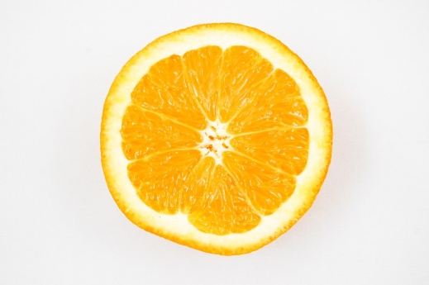
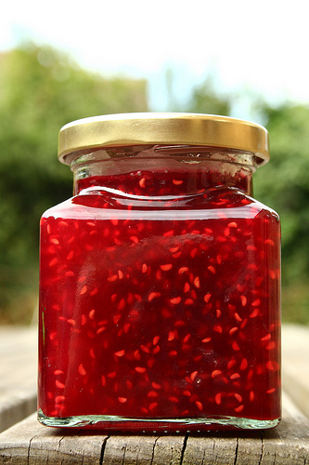
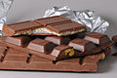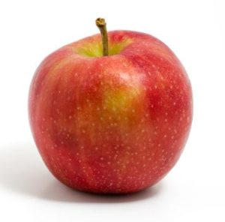

CIĄG DALSZY ZABAW NASTĄPI 

Ewa Pawlik

